Національний технічний університет України

«Київський політехнічний інститут ім. Ігоря Сікорського»

Факультет інформатики та обчислювальної техніки

Кафедра інформаційних систем і технологій

Лабораторна робота №4

З дисципліни «Oснови WEB технологій»

На тему «Доступ до об'єктів, сценаріям, властивостям, і методая об'єктів»

Варіант 84

Виконав:

студент 4 курсу

групи ІС-91

Мягков Герман

Київ – 2022

# Завдання

**Завдання 1.**

У код лаб. роб. №1 додати два файли style.css та script.js.

За допомогою JS реалізувати такі дії:

При першому кліку на елементі сторінці, що має номер по порядку рівний (n mod 10)+1, де n- номер варіанта змінити колір фону та тексту використовуючи метод getElementById (), а при кліку на наступному елементі змінити колір фону та тексту використовуючи метод метод querySelector().

При повторному кліку на відповідних елементах їх кольори фону та тексту змінюються.

**Завдання 2.**

Під зображенням додати 4 кнопки, які виконують наведені нижче дії: додати, збільшити, зменшити, видалити зображення.

# Хід виконання роботи

**Завдання 1 та 2.**

Зміст файлу *index.html*

<!DOCTYPE html>

<html lang="uk">

  <head>

    <meta charset="UTF-8" />

    <meta http-equiv="X-UA-Compatible" content="IE=edge" />

    <meta name="viewport" content="width=device-width, initial-scale=1.0" />

    <title>Мягков Г.В. ІС-91, Лабораторна робота №4, Варіант №84</title>

    <link rel="stylesheet" href="style.css" />

    <script src="script.js"></script>

  </head>

  <body>

    <h2>Мягков Герман Владиславович</h2>

    <p>Дата та місце народження: 9 Листопаду 2001 року, м. Запоріжжя<br /></p>

    <p>Освіта: Гімназія №28, м. Запоріжжя; НТУУ "КПІ", м. Київ</p>

    <p>Хоббі:</p>

    <ul>

      <li>Прослуховування музики</li>

      <li>Гра на гітарі</li>

      <li>Велоспорт</li>

    </ul>

    <p id="first" onclick="changeColor()">Улюблені фільми та книги:</p>

    <ol type="1">

      <li class="select" onclick="changeColorQuery()">

        Цикл романів "Хроніки Дюни"

      </li>

      <li>Фільм "Форрест Ґамп"</li>

      <li>Фільм "Пролітаючи над гніздом зозулі"</li>

    </ol>

    <p>

      Київ столиця та найбільше місто України, одне з найбільших і найстаріших

      міст Європи. Розташований у середній течії Дніпра, у північній

      Наддніпрянщині. Політичний, соціально-економічний, транспортний,

      освітньо-науковий, історичний, культурний та духовний центр України.У

      системі адміністративно-територіального устрою України Київ має

      спеціальний статус, визначений Конституцією, і не входить до складу жодної

      області, хоча і є адміністративним центром Київської області. Місце

      розташування центральних органів влади України, іноземних місій,

      штаб-квартир більшості підприємств і громадських об'єднань, що працюють в

      Україні. Один із найстаріших історичних центрів Східної Європи та

      християнства — Софійський собор та Києво-Печерська лавра внесені до списку

      Світової спадщини ЮНЕСКО.

    </p>

    <a href="https://kyivcity.gov.ua/"

      ><img id="image" src="https://kyivcity.gov.ua/img/item/413210/imgbig.jpg"

    /></a>

    <input type="button" onclick="enlargeImage()" value="Збільшити" />

    <input type="button" onclick="reduceImage()" value="Зменшити" />

    <input type="button" onclick="addImage()" value="Додати" />

    <input type="button" onclick="deleteImage()" value="Видалити" />

  </body>

</html>

Зміст файлу *style.css*

#image {

  width: 60%;

}

Зміст файлу *script.js*

function getRandomColor() {

  var letters = "0123456789ABCDEF";

  var color = "#";

  for (var i = 0; i < 6; i++) {

    color += letters[Math.floor(Math.random() * 16)];

  }

  return color;

}

function changeColor() {

  var element = document.getElementById("first");

  element.style.background = getRandomColor();

  element.style.color = getRandomColor();

}

function changeColorQuery() {

  var element = document.querySelector("li.select");

  element.style.background = getRandomColor();

  element.style.color = getRandomColor();

}

function deleteImage() {

  var element = document.getElementById("image");

  element.style.display = "none";

}

function addImage() {

  var element = document.getElementById("image");

  element.style.display = "block";

}

function enlargeImage() {

  var element = document.getElementById("image");

  element.style.width = "80%";

}

function reduceImage() {

  var element = document.getElementById("image");

  element.style.width = "40%";

}

# Отримані результати

**Завдання 1.**

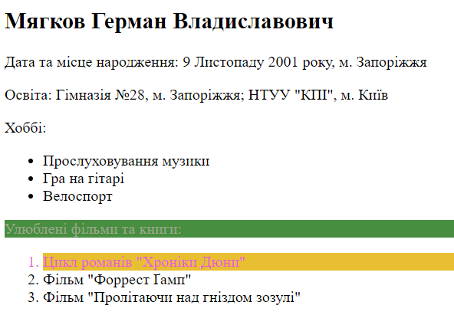

**Завдання 2.**

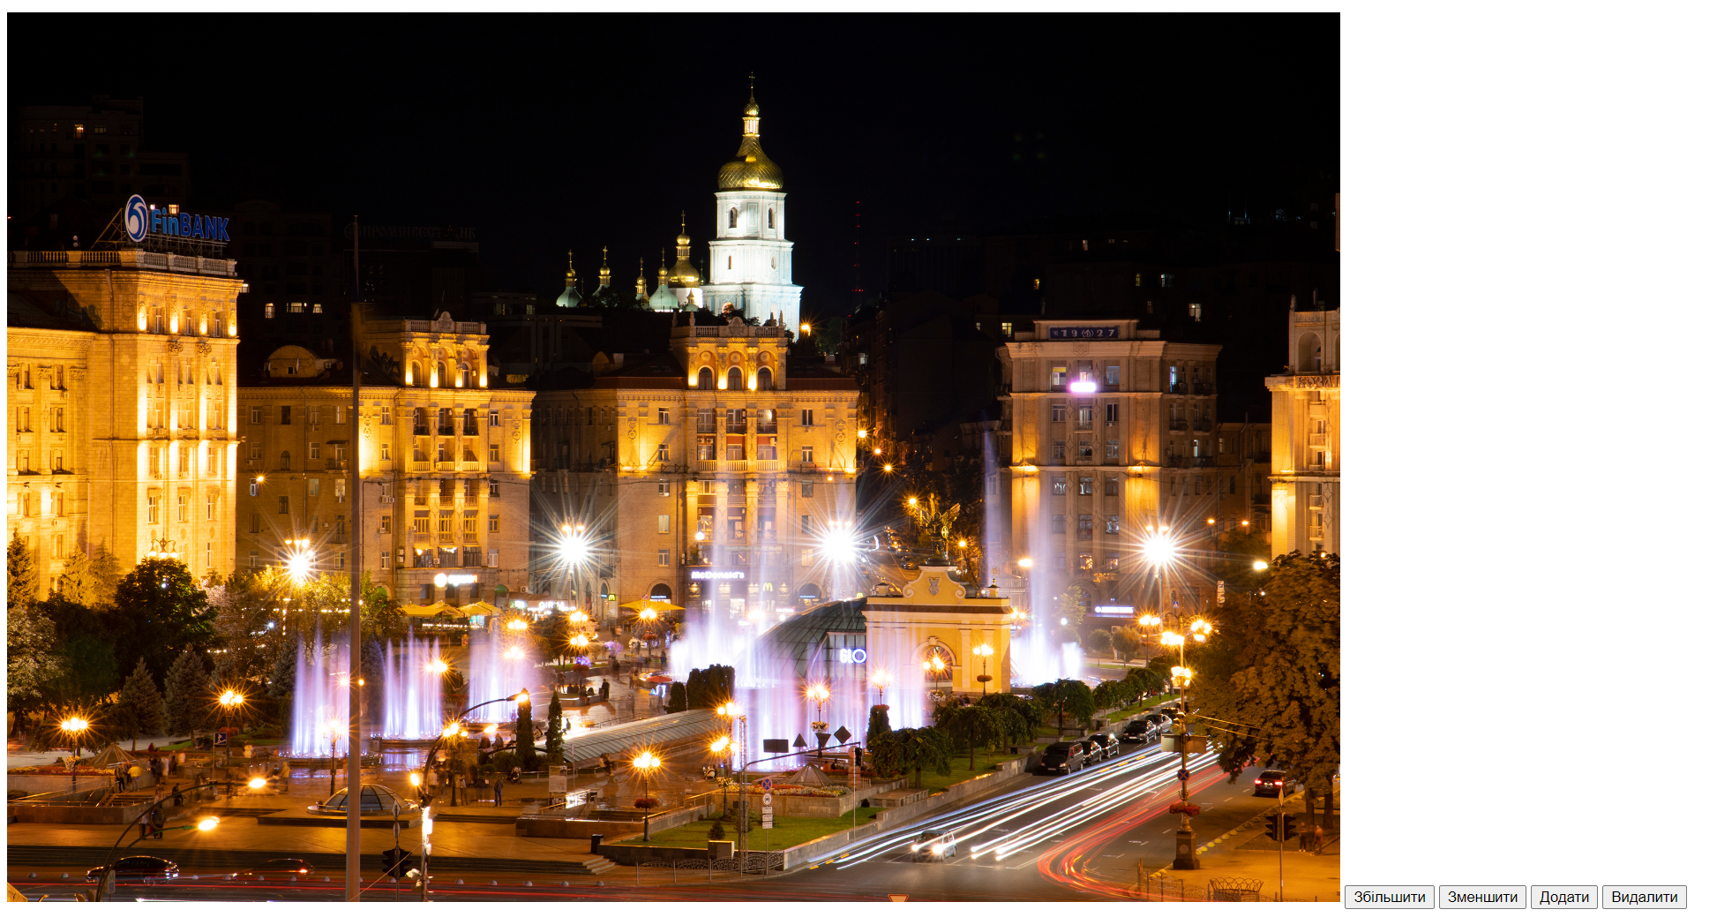

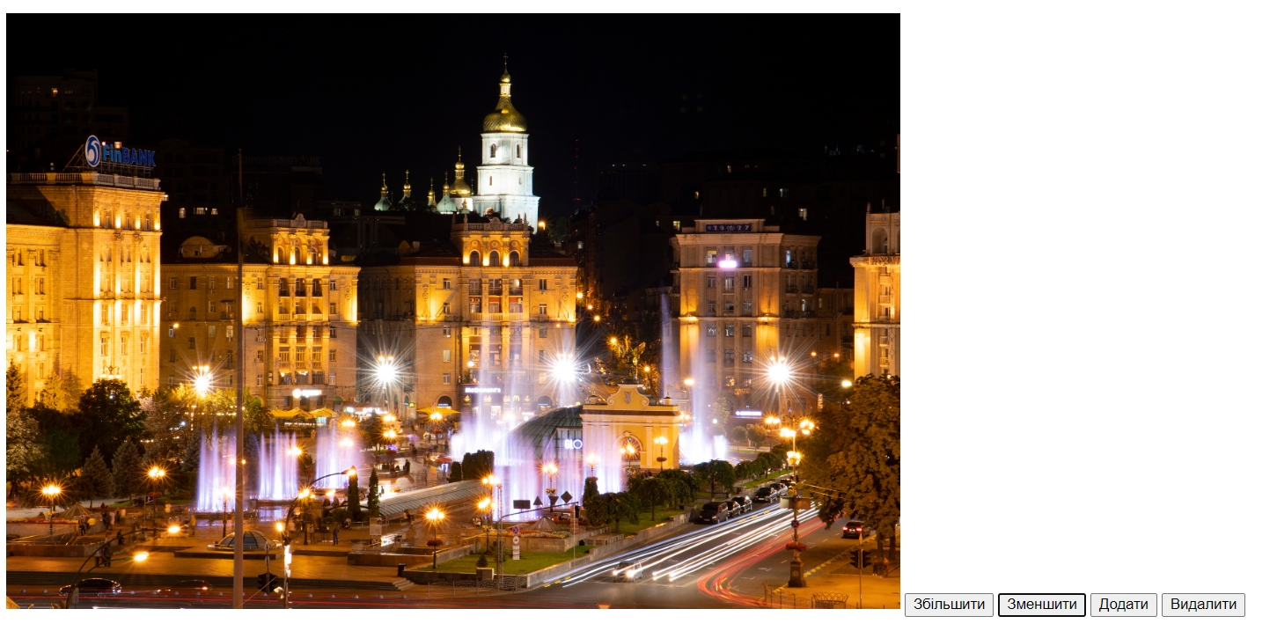

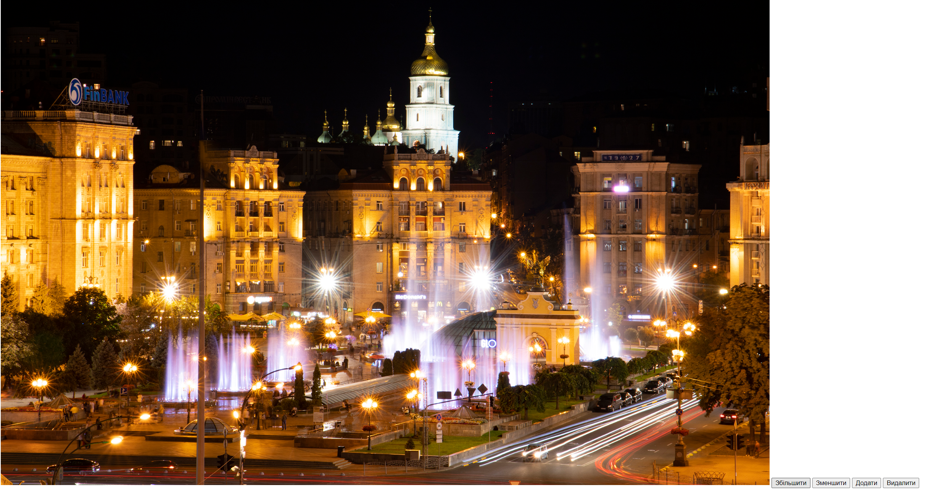

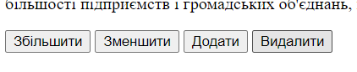

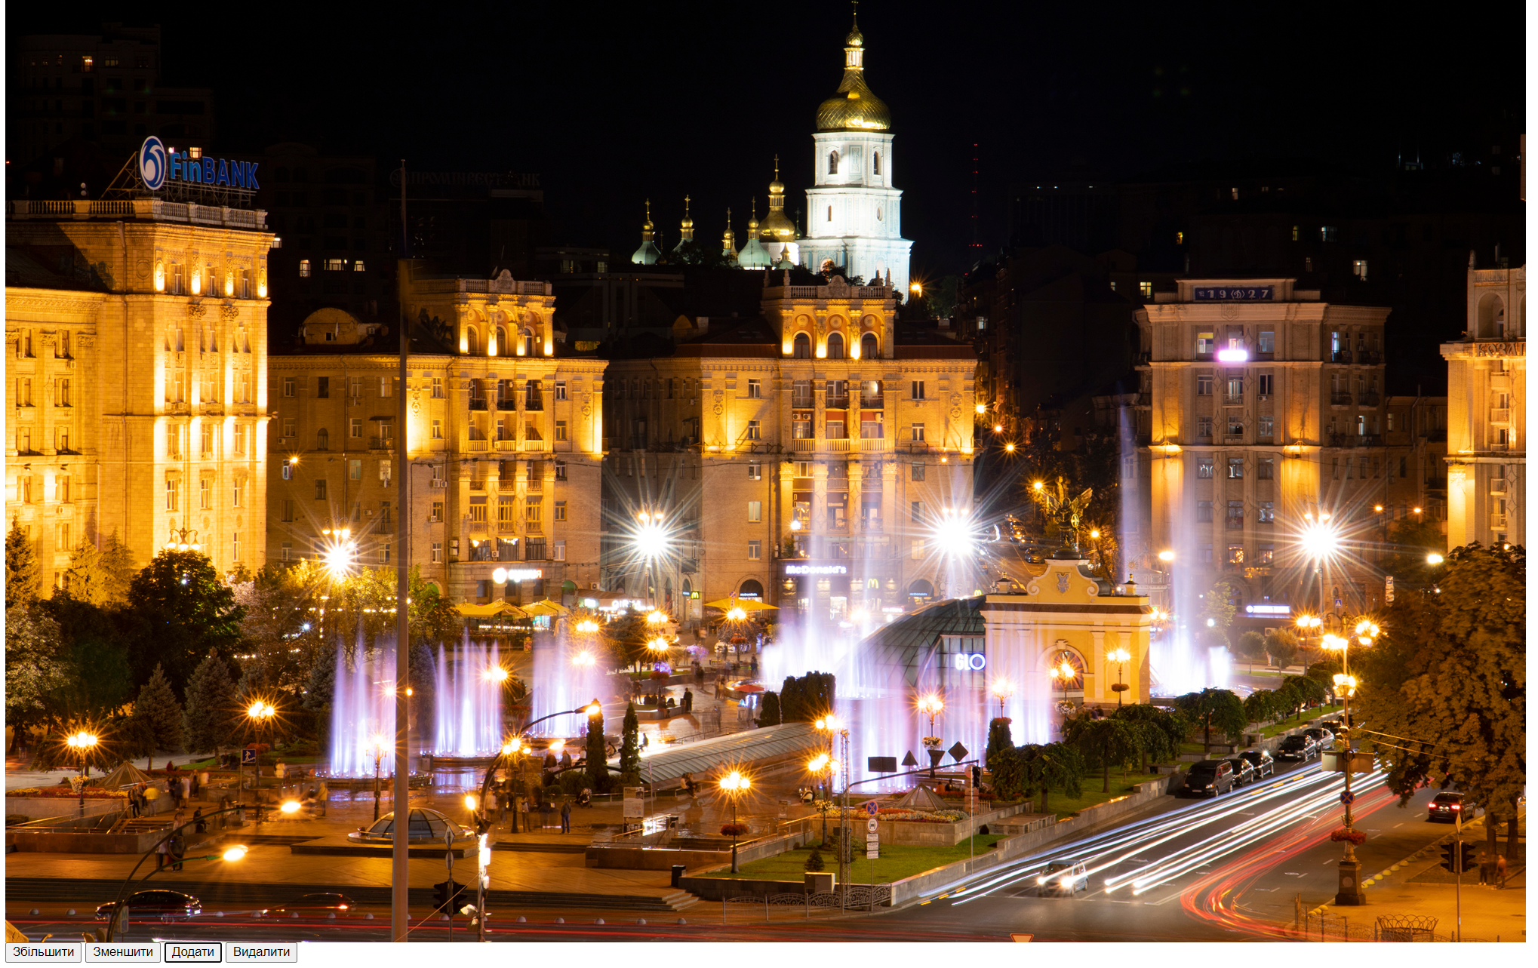

Посилання на репозиторій: https://github.com/ldvy/web-labs/tree/main/lab4

Посилання на веб сторінку: https://ldvy.github.io/web-labs/lab4/index.html